Муниципальное бюджетное общеобразовательное учреждение

Денисковичская основная общеобразовательная школа

***Аннотация к рабочей программе***

учебного предмета «Родной язык»

Рабочая программа учебного предмета «Родной язык» (русский) обязательной предметной области «Русский язык и литература» разработана в соответствии с пунктом 31.1 ФГОС НОО и реализуется 2 года с 3 по 4 класс.

Рабочая программа разработана учителями в соответствии с положением о рабочих программах и определяет организацию образовательной деятельности учителей в школе по учебному предмету «Родной язык» (русский)

Рабочая программа учебного предмета «Родной язык» (русский) является частью ООП НОО определяющей:

- содержание;

- планируемые результаты (личностные, метапредметные и предметные);

- тематическое планирование с учетом рабочей программы воспитания и возможностью использования ЭОР/ЦОР.

Рабочая программа обсуждена и принята решением методического объединения и согласована заместителем директора по учебно-воспитательной работе МБОУ Денисковичской ООШ

Дата: 30.08.2023

**Муниципальное бюджетное общеобразовательное учреждение**

**Денисковичская основная общеобразовательная школа**

Выписка

из основной образовательной программы начального общего образования

РАССМОТРЕНО СОГЛАСОВАНО

На заседании МО Зам. директора по УВР

протокол №1 В.И. Семендяева

«29 » августа 2023г. «30 » августа 2023 г

**Рабочая программа**

**учебного предмета**

**«Родной язык» (русский)**

**для начального общего образования**

**Срок освоения: 2 года (с 3 по 4 класс)**

Составитель: Горницкая А.В., Семендяева В.И.

учителя начальных классов

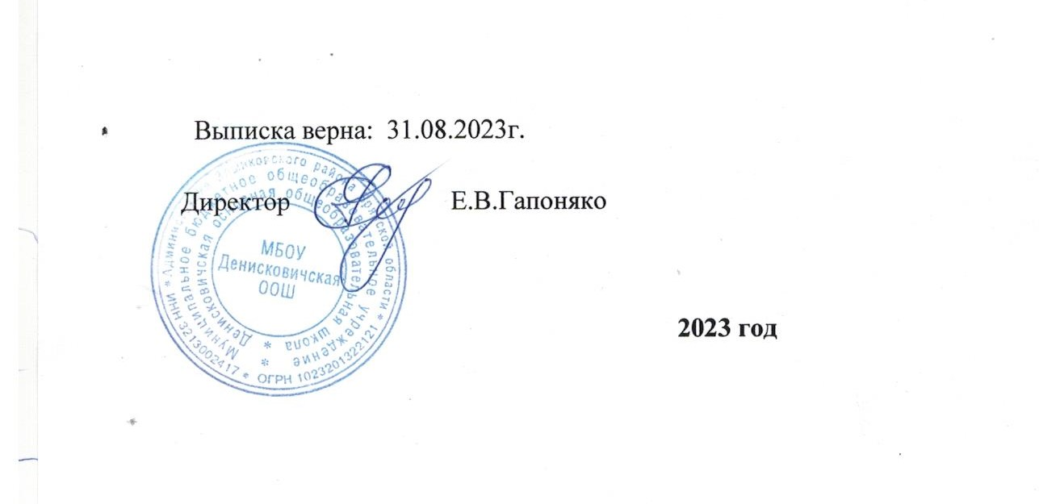

**1.Пояснительная записка.**

Рабочая программа (далее – программа) разработана на основе требований федерального государственного образовательного стандарта начального общего образования к результатам освоения основной образовательной программы начального общего образования по учебному предмету «Родной язык», входящему в образовательную область «Родной язык и родная литература», Примерной основной образовательной программы начального общего образования, одобренной решением федерального учебно-методического объединения по общему образованию (протокол от 8.04. 2015 г. № 1/15).

(УМК) по учебному предмету «Родной язык» в рамках предметной области «Родной язык и родная литература» являются учебные пособия: «Русский родной язык» для 1-4 классов (авторы: Александрова О.М., Вербицкая Л.А., Богданов С.И., Казакова Е.И., Кузнецова М.И., Петленко Л.В., Романова В.Ю.).-Москва, изд. Просвещение; 2019 год.

**Планируемые результаты освоения учебного предмета**

**«Родной русский язык»:**

**Личностные результаты:**

**-** представление о русском языке как духовной, нравственной и культурной ценности народа; осознание национального своеобразия русского языка; познавательный интерес и уважительное отношение к русскому языку, а через него – к родной культуре; ответственное отношение к сохранению и развитию родного языка;

- осознание роли русского родного языка в жизни общества и государства, в современном мире, осознание роли русского родного языка в жизни человека, осознание языка как развивающегося явления, взаимосвязи исторического развития языка с историей общества, осознание национального своеобразия, богатства, выразительности русского родного языка;

- представление о речевом идеале; стремление к речевому самосовершенствованию; способность анализировать и оценивать нормативный, этический и коммуникативный аспекты речевого высказывания;

- увеличение продуктивного, рецептивного и потенциального словаря; расширение круга используемых языковых и речевых средств родного языка.

**Метапредметные результаты:**

- совершенствование коммуникативных умений и культуры речи, обеспечивающих свободное владение русским литературным языком в разных сферах и ситуациях его использования; обогащение словарного запаса и грамматического строя речи учащихся; развитие готовности и способности к речевому взаимодействию и взаимопониманию, потребности к речевому самосовершенствованию;

- владение разными способами организации интеллектуальной деятельности и представления ее результатов в различных формах: приемами отбора и систематизации материала на определенную тему; умениями определять цели предстоящей работы (в том числе в совместной деятельности), проводить самостоятельный поиск информации, анализировать и отбирать ее; способностью предъявлять результаты деятельности (самостоятельной, групповой) в виде рефератов, проектов; оценивать достигнутые результаты и адекватно формулировать их в устной и письменной форме;

- овладение социальными нормами речевого поведения в различных ситуациях неформального межличностного и межкультурного общения, а также в процессе индивидуальной, групповой деятельности.

**Предметные результаты:**

**-**  умение опознавать, анализировать, классифицировать языковые факты, оценивать их с точки зрения нормативности, соответствия ситуации и сфере общения; умение работать с текстом, осуществлять информационный поиск, извлекать и преобразовывать необходимую информацию;

- понимание и истолкование значения слов с национально-культурным компонентом, правильное употребление их в речи; понимание особенностей употребления слов с суффиксами субъективной оценки в произведениях устного народного творчества и произведениях художественной литературы разных исторических эпох;

- понимание слов с живой внутренней формой, специфическим оценочно-характеризующим значением; осознание национального своеобразия общеязыковых и художественных метафор, народных и поэтических слов-символов, обладающих традиционной метафорической образностью.

- понимание и истолкование значения крылатых выражений; знание источников крылатых выражений, фразеологических оборотов с национально-культурным компонентом, пословиц и поговорок комментирование истории происхождения таких выражений, уместное употребление их в современных ситуациях речевого общения;

- характеристика лексики с точки зрения происхождения, понимание роли заимствованной лексики в современном русском языке; распознавание слов, заимствованных русским языком из языков народов России и мира; общее представление об особенностях освоения иноязычной лексики; определение значения лексических заимствований последних десятилетий; целесообразное употребление иноязычных слов;

- определение различий между литературным языком и диалектами; осознание диалектов как части народной культуры; понимание национально-культурного своеобразия диалектизмов;

- осознание изменений в языке как объективного процесса; понимание внешних и внутренних факторов языковых изменений; общее представление об активных процессах в современном русском языке;

- овладение основными нормами русского литературного языка (орфоэпическими, лексическими, грамматическими, стилистическими), нормами речевого этикета; приобретение опыта использования языковых норм в речевой практике при создании устных и письменных высказываний; стремление к речевому самосовершенствованию, овладение основными стилистическими ресурсами лексики и фразеологии языка;

- соблюдение на письме и в устной речи норм современного русского литературного языка и правил речевого этикета;

- использование различных словарей, в том числе мультимедийных;

- обогащение активного и потенциального словарного запаса, расширение объёма используемых в речи грамматических средств для свободного выражения мыслей и чувств на родном языке адекватно ситуации и стилю общения.

**Содержание учебного предмета «Родной русский язык».**

**3 класс (17 ч)**

**Раздел 1. Русский язык: прошлое и настоящее (9 ч).**

Крылатые слова и выражения из русских народных и литературных сказок (дело мастера боится и др.), источники, значение и употребление в современных ситуациях речевого общения. Русские пословицы и поговорки как воплощение опыта, наблюдений, оценок, народного ума и особенностей национальной культуры народа. Ознакомление с историей и этимологией некоторых слов.

**Раздел 2. Язык в действии (5 ч).**

Суффиксы, с помощью которых можно выразить своё отношение к ситуации или человеку (мальчик- мальчишка, девочка – девчушка и т.п.). Особенности рода имён существительных в русском языке. Особенности изменения имён существительных по числам. Общепринятые нормы родного русского языка в употреблении имён существительных во множественном числе. Правильное употребление предлогов.

**Раздел 3. Секреты речи и текста (3 ч)**

Распознавание типов текста. Составление текстов-повествований, текстов-рассуждений. Редактирование текста.

**4 класс (17 ч)**

**Раздел 1. Русский язык: прошлое и настоящее (5 ч).**

Русский язык как развивающееся явление. Связь исторического развития языка с историей общества. Факторы, влияющие на развитие языка: социально-политические события и изменения в обществе, развитие науки и техники, влияние других языков. Устаревшие слова как живые свидетели истории. Историзмы как слова, обозначающие предметы и явления предшествующих эпох, вышедшие из употребления по причине ухода из общественной жизни обозначенных ими предметов и явлений, в том числе национально-бытовых реалий. Архаизмы как слова, имеющие в современном русском языке синонимы.

**Раздел 2. Язык в действии (4 ч).**

Нормы употребления глаголов. Образование форм глаголов 1 лица (*весить-вешу, – бегите, плескать-плещу* и др.). Особенности употребления глаголов – синонимов (*есть, кушать; класть, положить)*. Категория вежливости в глагольных формах. Синонимичные словосочетания и предложения. Появление знаков препинания в русском языке.

**Раздел 3. Секреты речи и текста (8 ч)**

Грамотное ведение диалога по форме *вопрос-ответ.* Озаглавливание текста в соответствии с темой или основной мыслью. Составление плана текста. Пересказывание текста. Оценивание и редактирование текстов.

**Тематическое планирование**

3 класс

|  |  |  |
| --- | --- | --- |
| № | Наименование разделов и тем | Всего  часов |
|
| 1 | Русский язык: прошлое и настоящее | 9 |
| 2 | Язык в действии | 5 |
| 4 | Секреты речи и текста | 3 |
|  | **ИТОГО** | **17** |

4 класс

|  |  |  |
| --- | --- | --- |
| № | Наименование разделов и тем | Всего  часов |
|
| 1 | Русский язык: прошлое и настоящее | 5 |
| 2 | Язык в действии | 5 |
| 4 | Секреты речи и текста | 7 |
|  | **ИТОГО** | **17** |

**Календарно – тематическое планирование**

**3 класс**

|  |  |  |  |
| --- | --- | --- | --- |
| **№ п/п** | **Тема** | **Количество часов** | **Дата** |
|  | **Русский язык: прошлое и настоящее** | **9** |  |
| 1. | Где путь прямой, там не езди по прямой | 1 |  |
| 2 | Кто друг прямой, тот брат родной | 1 |  |
| 3 | Дождик вымочит, а красно солнышко высушит | 1 |  |
| 4 | Сошлись два друга - мороз да вьюга | 1 |  |
| 5 | Ветер без крыльев летает | 1 |  |
| 6 | Какой лес без чудес | 1 |  |
| 7 | Дело мастера боится | 1 |  |
| 8 | Заиграйте, мои гусли | 1 |  |
| 9 | Что ни город, то норов. У земли ясно солнце, у человека - слово | 1 |  |
|  | **Язык в действии** | **5** |  |
| 10 | Для чего нужны суффиксы? | 1 |  |
| 11 | Какие особенности рода имён существительных есть в русском языке? | 1 |  |
| 12 | Все ли имена существительные «умеют» изменятся по числам? | 1 |  |
| 13 | Как изменяются имена существительные во множественном числе? | 1 |  |
| 14 | Зачем в русском языке такие разные предлоги? | 1 |  |
|  | **Секреты речи и текста** | **3** |  |
| 15 | Создаём тексты - рассуждения | 1 |  |
| 16 | Учимся редактировать текст | 1 |  |
| 17 | Создаём тексты-повествования. | 1 |  |
| **Итого:** |  | **17 ч** |  |

**4 класс**

|  |  |  |  |
| --- | --- | --- | --- |
| **№ п/п** | **Тема** | **Количество часов** | **Дата** |
|  | **Русский язык: прошлое и настоящее** | **5** |  |
| 1 | Не стыдно не знать, стыдно не учиться. §1 | 1 |  |
| 2 | Вся семья вместе, так и душа на месте. §2 | 1 |  |
| 3 | Красна сказка складом, а песня – ладом. §3 | 1 |  |
| 4 | Красное словцо не ложь. §4 | 1 |  |
| 5 | Язык языку весть подаёт §5 | 1 |  |
|  | **Язык в действии** | **5** |  |
| 6-7 | Трудно ли образовывать формы глагола? §6 | 2 |  |
| 8 | Можно ли об одном и том же сказать по-разному? §7 | 1 |  |
| 9-10 | Как и когда появились знаки препинания? §8 | 2 |  |
|  | **Секреты речи и текста** | **7** |  |
| 11 | Задаём вопросы в диалоге §9 | 1 |  |
| 12-13 | Учимся передавать в заголовке тему или основную мысль §10 | 2 |  |
| 14 | Учимся составлять план текста §11 | 1 |  |
| 15 | Учимся пересказывать текст §12 | 1 |  |
| 16-17 | Учимся оценивать и редактировать тексты §13 | 2 |  |
| **Итого:** |  | **17 ч** |  |

**Материально-технического обеспечения образовательного процесса.**

1. Русский родной язык. 1 класс: учебное пособие для общеобразовательных организаций/ [О.М.Александрова и др.]. – М.:Просвещение, 2019.
2. Русский родной язык. 2 класс: учебное пособие для общеобразовательных организаций/ [О.М.Александрова и др.]. – М.:Просвещение, 2019.
3. Русский родной язык. 3 класс: учебное пособие для общеобразовательных организаций/ [О.М.Александрова и др.]. – М.:Просвещение, 2019.
4. Русский родной язык. 4 класс: учебное пособие для общеобразовательных организаций/ [О.М.Александрова и др.]. – М.:Просвещение, 2019.